|  |  |  |  |  |  |  |  |  |  |  |
| --- | --- | --- | --- | --- | --- | --- | --- | --- | --- | --- |
| TRƯỜNG ĐẠI HỌC VĂN LANG | | **ĐỀ THI KẾT THÚC HỌC PHẦN** | | | | | | | | |
| **KHOA KỸ THUẬT** | | | | Học kỳ: | **3** | Năm học: | | **2021 - 2022** | | |
| Tên học phần: | NGUYÊN LÝ MÁY | | | | Tín chỉ: 03 | | | | Khóa: 26 | |
| Mã nhóm lớp HP: | 213_DNL0190_01 | | - Đề thi số: | | **01** | | - Mã đề thi: | | | **………** |
| Thời gian làm bài: | 90 (phút) | | | | | | | | | |
| Hình thức thi: | **Tự luận (Sinh viên không được sử dụng tài liệu)** | | | | | | | | | |

Câu 1 (3 điểm): Tính bậc tự do của cơ cấu trong các hình 1a, 1b, 1c

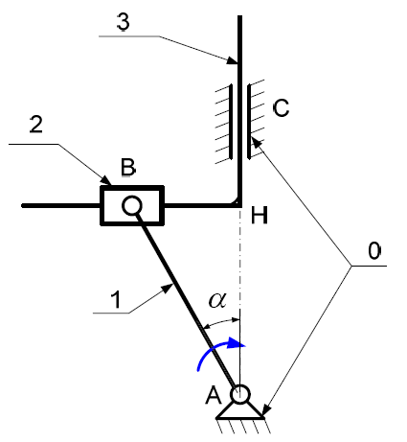 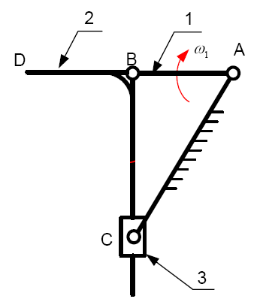 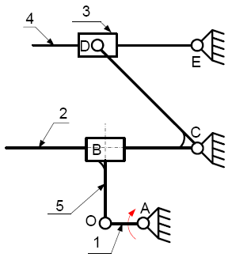

# *Hình 1a Hình 1b* *Hình 1c*

Câu 2 (3 điểm): Vẽ họa đồ vận tốc để xác định vận tốc khâu 3 trên cơ cấu tang như hình 2 với kích thước  tại vị trí  khi khâu dẫn quay đều với vận tốc .

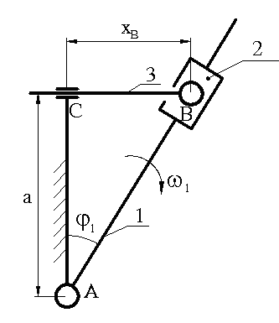

*Hình 2*

Câu 3 (4 điểm): Tính áp lực khớp động và lực cân bằng (đặt giữa thanh và vuông góc với thanh) trên khâu dẫn của cơ cấu bốn khâu bản lề  như trên hình 3 với kích thước  ở vị trí thanh  nằm ngang,  và  thẳng đứng khi trên khâu 2 chịu moment , trên khâu 3 chịu lực  đặt giữa  và vuông góc với  .

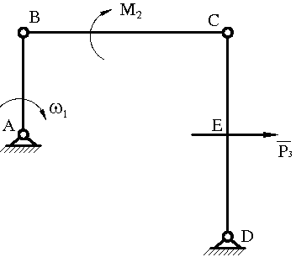

*Hình 3*

*Ngày biên soạn: 15/7/2022*

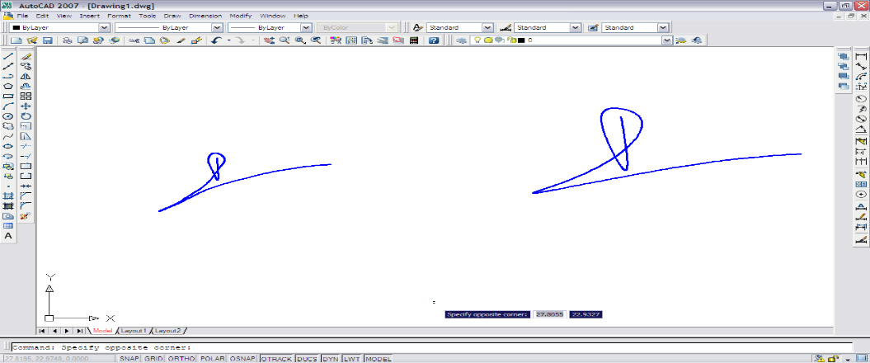

**Giảng viên biên soạn đề thi:**Nguyễn Văn Thạnh

*Ngày kiểm duyệt:*

**Trưởng (Phó) Khoa/Bộ môn kiểm duyệt đề thi:**

Sau khi kiểm duyệt đề thi, **Trưởng (Phó) Khoa/Bộ môn** gửi về Trung tâm Khảo thí qua email: **phannhatlinh@gmail.com** bao gồmfile word và file pdf (đặt password cả 2 file trên) và nhắn tin password qua Số điện thoại Thầy Phan Nhất Linh (**0918.01.03.09**).